А. Беляев
Я сидел в цирке. На арене музыкальный клоун играл на несколько необычном и*нструмевте. К метле, через надутый бычачий пузырь, была привязана одна струна. Артист водил ло этой струне смычком, как на виолончели, играя старинный романс Алябьева «Соловей». Публика аплодировала. Это меня возмутило.
— Напрасно аплодируют. Ничего особенного! — сказал я моему соседу Клюеву, — Вы, конечно, слыхали о знаменитом скрипаче Паганини? Я сам видел, км у него во время одного концерта порва-
Рис. Б Шемиотч
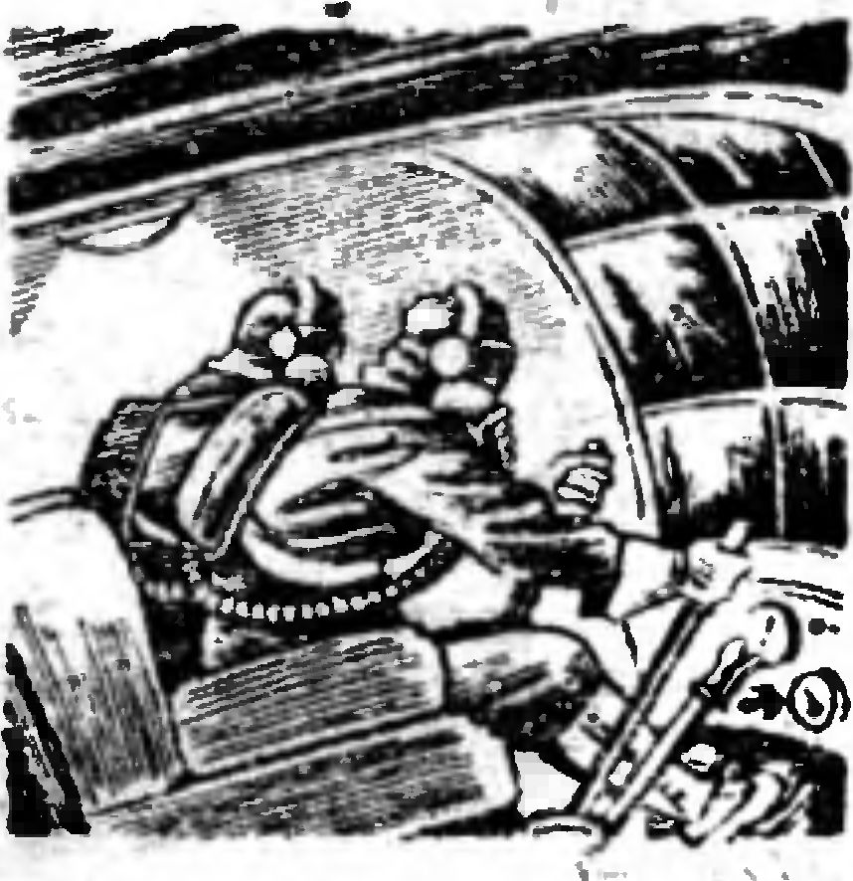
Я привел в действие аппа-
рат, усиливающий звук
жсь все струны скрипки, кроме баска. И на одном баске он окончил труднейшую вещь.
— Ното был великий Паганини. — возразил сосед.
— Однако и Паганини не удалось бы исполнить даже «Чижика», если бы з его распоряжении "был только звук одной тональ-
( Я РАССКАЗАВ А. Р. БЕЛЯЕВА
< Читатель, ты вероятно не. раз в летний день > ( стоял на берегу речки или пруда и, бросая в во- ? > ду камешки, с интересом наблюдал, как от ме- < ста падения камня возникает круговая волна, > как такие волны разбиваются о берег, отража- ?
/ ются от него обратно, встречаются друг с \ < другом-.
< Наверное ты испытывал большое удоволь- ? > ствие, видя, как спокойная гладь воды ожива- < г ет и волнуется от нескольких брошенных то- > А бой камешков. Но едва ли ты думал при этом, ? \> что такие вот безобидные волны помогли уче- < ? ным понять многие явления природы, изучить ) < их законы и применить в развитии техники, ? > что подобные волны возникают не только в \ ? воде, но и в воздухе, в твердых телах, и да- $ < же-, в безвоздушном пространстве. ?
5 Звуковые явления также об'ясняются рас- < ? пространением воздушных волн. Всякое зву- > '' чащее тело вызывает в воздухе волны, подоб- г > ные тем, которые возникают в воде, и эти < ? волны, попадая в наше ухо, вызывают через
него в мозгу ощущение звука. ?
В рассказах, которые печатается ниже, ■ писатель А. Р. Беляев в увлекательной форме / описывает некоторые явления из области аку- < < стики, которые, хотя и не могли произойти в < у действительности, но очень интересны и помо- $ ? гут тебе при изучении физики. ?
Инженер М. А, ЕМЕЛЬЯНОВ 5
пости, как в фабричном» гудке, — наставительно заметил я. — Вы смеетесь? А, между тем, я берусь сыграть вам на одном звуке любую мелодию. Но верите? Идемте со мной, я докажу вам.
Мы вышли из цирка. Такси доставило нас на окраину города. В саду, у одинокого домика, стоял небольшой ангар. Я выкатил из него маленький самолет.
— Вы никогда такой самолет ко видели и нс увидите. Он может подниматься вертикально, стоять неподвижно в воздухе, лететь быстрое звука, давать задний ход.
Через минуту мы с не- ьероятной быстротой летели выше туч и спусти-
— Вы перестали слышать гудок потому, что летим сейчас со скоростью звуковой волны, — об’яс- нил я. — Можете в этом убедиться. — Я затормозил.
Необычайный самолет остановился неподвижно в воздухе, и мы вновь услышали ровный звук гудка.
— А теперь можно начать и концерт, — сказал я и дал самолету задний ход.
Теперь мы полетели навстречу звуковой волне со все усиливающейся скоростью, и звук начал повышаться, как у сирены, пока не поднялся до поты фа. Я уменьшил* скорость полета, и звук понизился
на пол-тона. Двинул самолет в направлении звуковой волны, и звук гудка понвзялся на тон.
Так. двигаясь с рахчичиой скоростью то по звуковой волне, то против нее, я достигал повышения и понижения звука. И мне удалось сыграть «Соловья», хотя и с большими ♦лод’еэдами», как говорят скринами, когда переходят от тона к тону, скользя пальцем по струне.
Моему спутнику бее привычки не легко было перснюсить резкие перемены в скорости. Если бы не специальные амортизаторы,
Рас. Б. Ше мио та
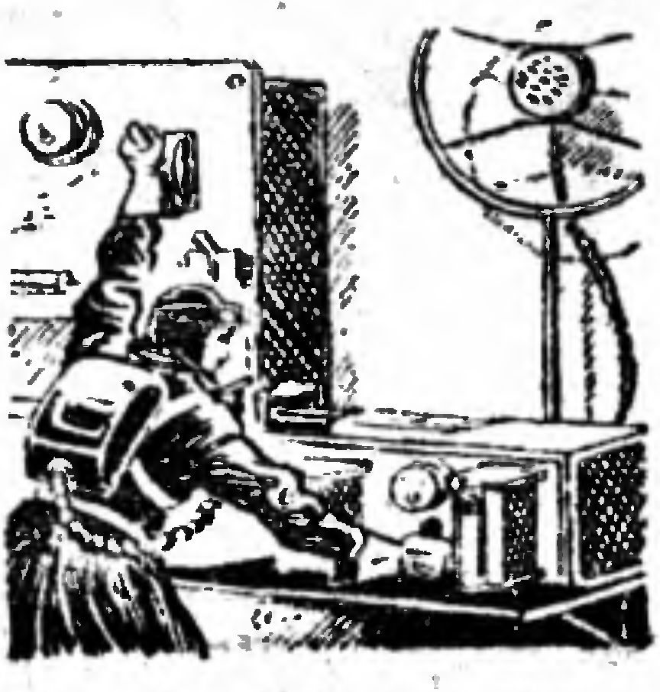
— А теперь можно начать концерт!
он не выдержал бы такой «музыки». Он говорил, что его положение хуже, чем у мухи, прикрепленной ножками к смычку виртуоза, и он уже начал просить меня прекратить снование взад и вперед с меняющейся скоростью около трехсот пятидесяти метров в секунду.
Я сжалился над ним и прекратил концерт.
лись на высокогорном плато у одинокого серого здания моей лаборатории. Я привел в действие аппарат, у сил Икающий направлен* ный звук в миллионы раз. Затем поспешно вышел из лаборатории, сел в самолет и пригласил моего спутни
ка.
Мы поднялись на воздух п полетели. Под нами лежали горы, покрытые льдом и скегом. Г у дек звучал непрерывно, потом вдруг умолк.

